Задача https://jira/browse/IMDEV-9096
Оптимизация загрузки банковских выписок. ЗАМЕРЫ.
ЗАМЕРЫ ОТЛАДЧИКОМ
- Кнопка ПРОЧИТАТЬ (за 1 день)
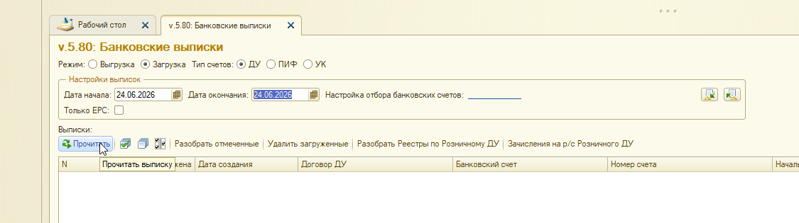
ОБЩИЕ
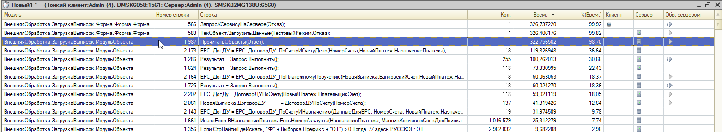
ВнешняяОбработка.ЗагрузкаВыписок.МодульОбъекта 1 987 ПрочитатьОбъекты(Ответ); 1 322,756502 98,70

ДЕТАЛЬНЫЕ
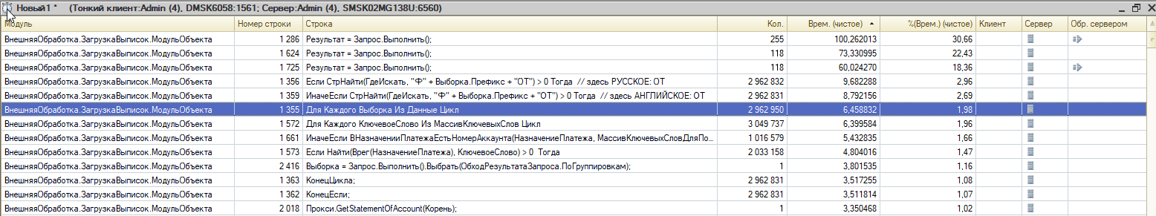
ВнешняяОбработка.ЗагрузкаВыписок.МодульОбъекта 1 286 Результат = Запрос.Выполнить(); 255 100,262013 30,66
ВнешняяОбработка.ЗагрузкаВыписок.МодульОбъекта 1 624 Результат = Запрос.Выполнить(); 118 73,330995 22,43
ВнешняяОбработка.ЗагрузкаВыписок.МодульОбъекта 1 725 Результат = Запрос.Выполнить(); 118 60,024270 18,36
ЕРС_ДоговорДУ_ПоСчетуИНазначению: (
ВнешняяОбработка.ЗагрузкаВыписок.МодульОбъекта 1 356 Если СтрНайти(ГдеИскать, "Ф" + Выборка.Префикс + "ОТ") > 0 Тогда // здесь РУССКОЕ: ОТ 2 962 832 9,682288 2,96
ВнешняяОбработка.ЗагрузкаВыписок.МодульОбъекта 1 359 ИначеЕсли СтрНайти(ГдеИскать, "Ф" + Выборка.Префикс + "OT") > 0 Тогда // здесь АНГЛИЙСКОЕ: OT 2 962 831 8,792156 2,69
ВнешняяОбработка.ЗагрузкаВыписок.МодульОбъекта 1 355 Для Каждого Выборка Из Данные Цикл 2 962 950 6,458832 1,58
)
Медленно: 3 запроса и 1 процедура поиска в цикле.
- Кнопка «Разобрать отмеченные» (создание документов)
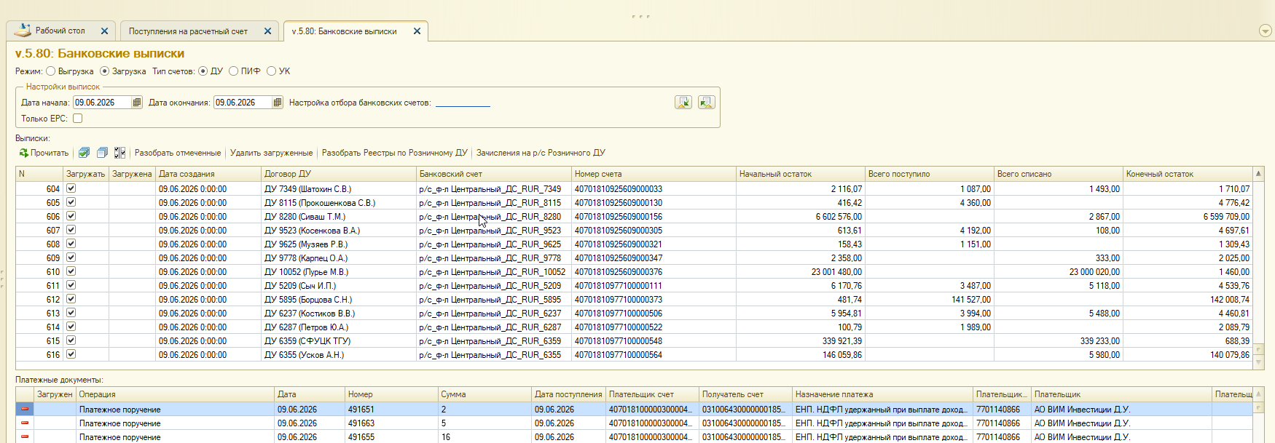
Детальные
Обработка.КлиентБанк.МодульМенеджера 1 985 Выполнить(СтрокаДерева.Правило.Выполнение); 1 105 87,039148 22,73
Обработка.КлиентБанк.МодульМенеджера 2 071 Результат = ЗапросПоискаДокумента.Выполнить().Выбрать(); 314 46,992021 12,27

Вывод:
- Надо сделать спец замер правил по видам (строка 1985) – сделать замеры в разрезе «СтрокаДерева.Правило»
- Также запрос к документам долгий (строка 2071) – сделать замеры в разрезе «СтрокаДокумента.ВидДокумента»

